*Cuando nos conocimos.*

Aún recuerdo el día que nos conocimos, era lo que parecía una noche tranquila, recientemente te había invitado a una copa en le bar “Rôkúm”, el bar de moda en todo el sistema “Raising”. Todo fue poco antes de que los mikrôń nos invadieran. Todo pasó demasiado rápido, estábamos tomando algunas copas cuando se oyó la primera explosión. Había muertos, heridos y gritos por todos lados, nadie sabía que estaba pasando en ese momento, nadie estaba preparado para esta situación.

*Cuando empezaron a mejorar las cosas.*

Han pasado varios meses desde el primer ataque, no somos muchos los sobrevivientes, pero aún hay algo que los mikrôń no contaban: Nuestro espíritu. Se han levantado muchos puestos de defensa humanos en varias regiones de CentauriỖn, la defensa esta ganando terreno poco a poco, junto mi cuartel hemos sido capaces de recuperar Smash City, donde nos conocimos ¿Recuerdas? No puedo esperar a volver a verte, espero que todo este bien en la zona өmega, no he oído muchas noticias de ti.

*El Delirio, la locura.*

No importa que hagamos, “ellos” siguen ganando terreno en nuestras defensas, la Tierra nos prometió refuerzos hace 2 meses, pero no hemos visto ninguno, desde que murió el General Lee es mi trabajo mantener arriba las esperanzas de todos, tuve que tomar el puesto de liderato de la resistencia, no puedo decir el cuánto me has hecho falta, si solamente hubiera ido a dónde tu estabas aún seguirías viva, no sé si aún pueda seguir con esto, el dolor es demasiado grande.

*¡Viva La Résistance!*

¡Ya! Es hora de dejar atrás los sentimientos pasados, tengo que hacerme cargo de las personas que confían en mí, ¡Es hora de enseñarle a esos mikrôń quiénes somos, y de qué estamos hechos!

La batalla duró semanas, hemos sufrido muchas pérdidas, pero hemos ganado mucho del territorio perdido, hemos hecho que el enemigo retroceda poco a poco, están probando la verdadera fuerza humana, ¡se arrepentirán de haber pisado CentauriỖn!

Última Hora

Hoy ha pasado algo que ya pocos tenían la esperanza, ha llegado una flota entera de naves terrestres. Poco a poco hemos repelido a las tropas mikrôń, ¡Parecía que la guerra iba a llegar a su fin después de tantos años!, justo cuando nada podía matar nuestras esperanzas, miles y miles de naves mikrôń entraron en Raising, por lo visto, no estábamos ni remotamente cerca de acabar la guerra.

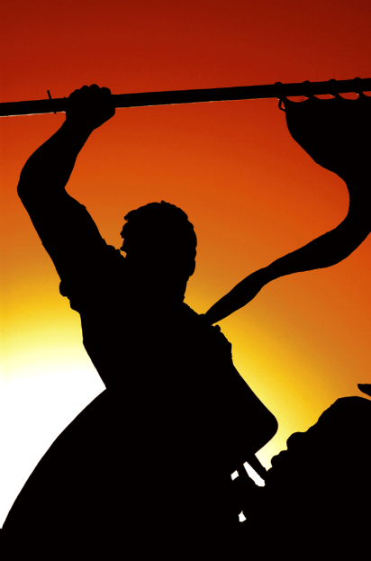

*La guerra sin fin*

Todo era demasiado bueno para ser verdad, fuimos unos tontos al creer que realmente podríamos acabar con la guerra, ellos son demasiado poderosos, ya es poco lo que nos queda en el planeta, pero… ¿Qué pasaría si nosotros caemos? Lo más posible es que otros planetas humanos tengan la misma fortuna, tenemos que parar esto ahora antes de que sea demasiado tarde y la humanidad perezca ante los mikrôń… No estoy dispuesto a dejar que pase eso, así muera en el intento.

*El ojo del huracán*

No nos hemos rendido, seguimos dando batalla, parece ser que los mikrôń se han dado cuenta de ello, por lo visto se han ido replegando a lugares remotos de CentauriỖn por alguna extraña razón… Muchos de los nuestros han empezado a celebrar la retirada enemiga; hay algo que no me gusta de esto, algo grande está por venir, y no creo que sea nada bueno… Sólo podemos esperar lo peor y defendernos con todo lo que tenemos.

*Rencuentro*

Hoy hemos rescatado a decenas de refugiados de Smash City, tuve un destello de esperanza del poder encontrarte entre ellos, pero era algo que sabía que no ocurriría… Cuando estaba regresando a mis aposentos, no podía creer lo que estaba viendo, estabas parada mirándome con tu típica sonrisa burlona, la que odié por mucho tiempo, pero en ese momento lo único que importaba es que estabas viva, y además conmigo; bajo mi protección, nunca dejaré que te pase nada.

*El estallido*

Como me lo imaginaba, los mikrôń no se habían replegado. Esta mañana una nave nodriza ha llegado a CentauriỖn. Apenas atravesado la atmósfera empezó a bombardear diversos establecimientos humanos, gracias a Dios habíamos previsto eso y todos estábamos bajo protección de búnkeres secretos construidos mucho antes de la guerra humano-mikrôń. El bombardeo duró varios días, los cuales aprovechamos haciendo planes de defensa para nuestra supervivencia, esperemos que todo salga según lo planeado.

*La Emboscada*

Tal vez hoy sea la última vez que volvamos a vernos, pero tengo que liderar la emboscada, los hombres dependen de mí; me necesitan para mantener en alto las esperanzas, lo siento mucho, pero al menos me iré sabiendo que estás a salvo y en buenas manos, te dejaré ac cargo del coronel Jamock, sé que no te agrada mucho, pero es la única persona a la que confiaría tu protección, simplemente no hay nadie en este sistema estelar más confiable que él, por favor cuídate.

*Carta de despedida*

“Quiero que sepas lo mucho que significas para mí, ya sea que no nos hayamos visto las suficientes veces, eso no disminuye el sentimiento hacía ti, estarás en mi pensamiento el resto de mis días, espero poder volver sano y salvo a tus brazos que siempre sirven de consuelo tras un mal día, por ahora el único consuelo que tengo es tu seguridad, si no regreso quiero que abandones el planeta y te dirijas a la tierra donde estarás a salvo y les podrás decir la situación en la que estamos”

*La honda de David*

Somos pocos, nos quedan pocas municiones y estamos superados en número, pero a pesar de ello, hemos encontrado la manera de usarlo en nuestra ventaja, ahora sabemos por qué están en el planeta, Biiûm, un metal bastante resistente con propiedades increíbles, los mikrôń aún no saben que encontramos la forma de utilizarlo a nuestro favor, su visión inferior de nosotros será su fin, después de tantos meses ahora realmente hay una verdadera esperanza de victoria.